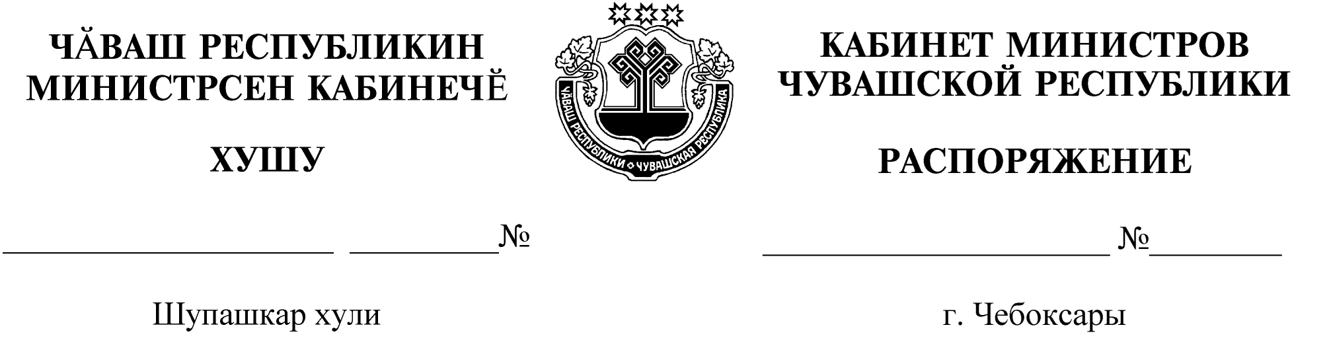
757-р

04.08.2022

757-р

04.08.2022

Освободить Стройкову Юлию Викторовну от должности заместителя министра цифрового развития, информационной политики и массовых коммуникаций Чувашской Республики.

Председатель Кабинета Министров
Чувашской Республики О.Николаев

